**Web technológiák BSc**

3.gyak.

2021. 02. 24.

**Készítette:**

Bubenkó Ákos Bsc

Villamosmérnök

LANBG9

**Miskolc, 2021**

**1.A feladat –** Létrehoztam egy adatbázist amiben el kell menteni a neptunkódot!

**-**Létrehoztam az adatbázist beleírtam a neptun kódot majd lekérdeztem az adatbázisból mysql rendszerében.

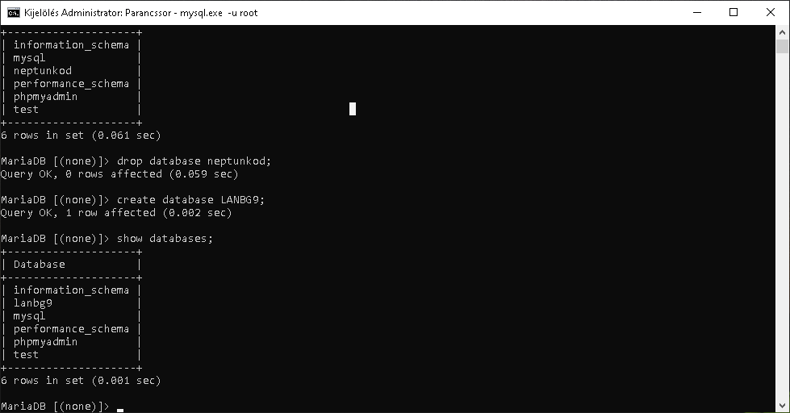

# 1.B feladat majd a neptun kódot grafikus felületen lekérdezni

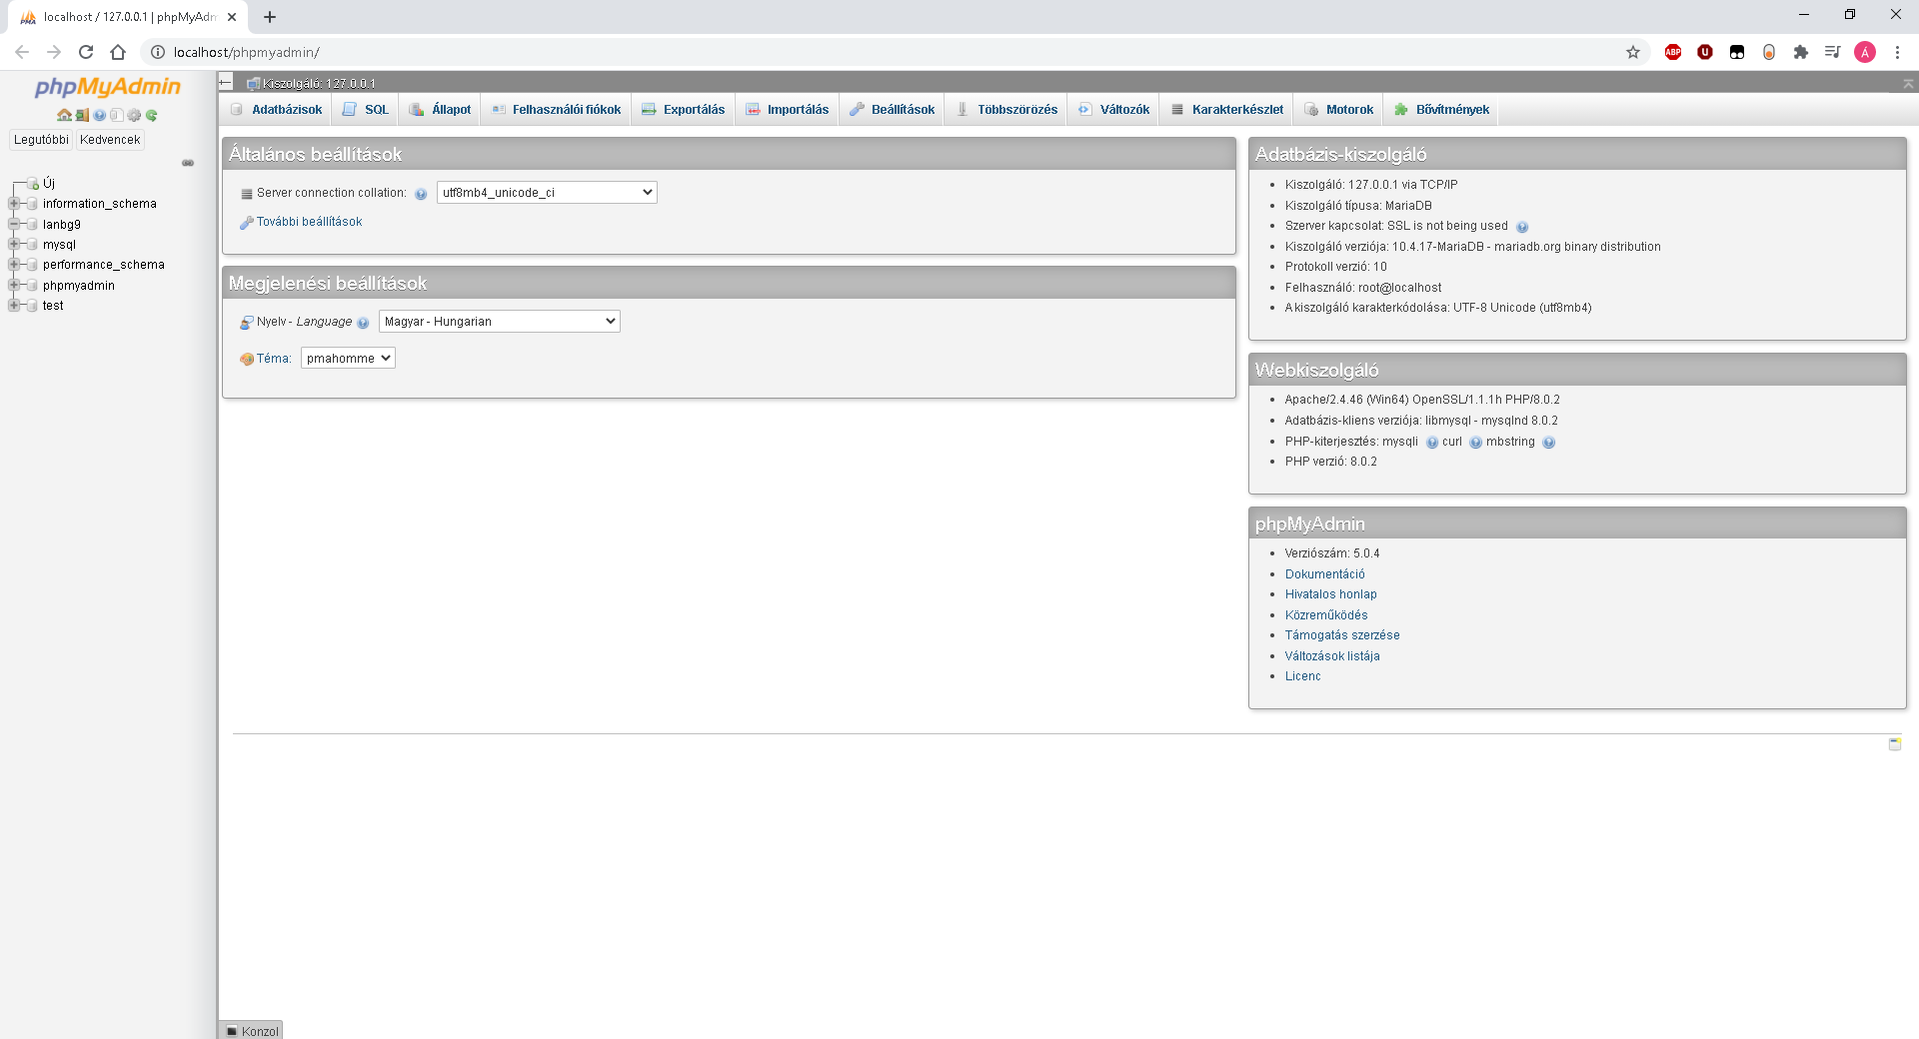

**2.**